**Внимание, дикие животные на дорогах!!!**

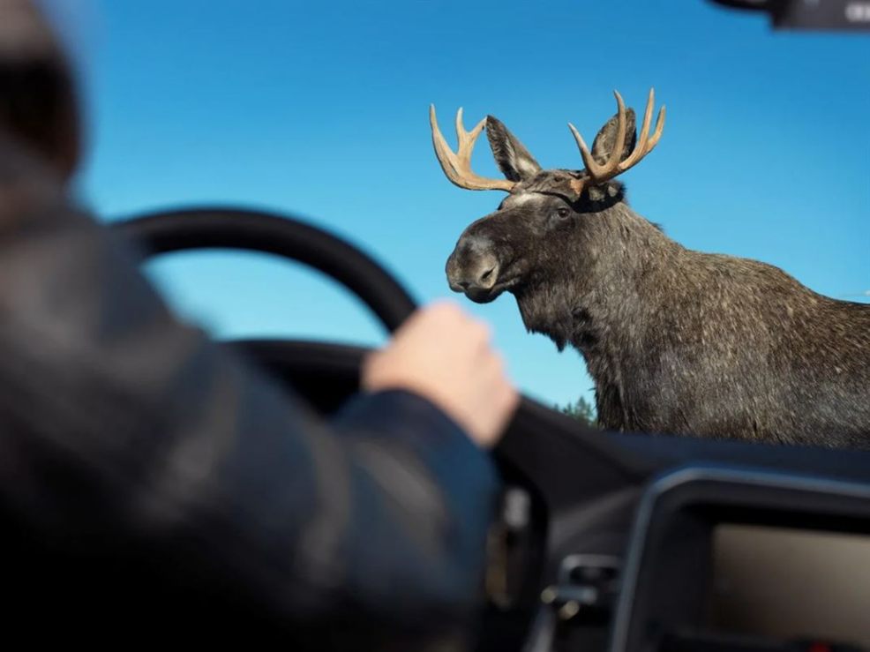

Дорожно-транспортные происшествия с участием диких животных – не только встреча двух миров, но и столкновение судеб. Зачастую, такие встречи могут привести к серьезным, а иногда и трагическим последствиям. На сегодняшний день эта проблема стоит очень остро, так как касается жизни и здоровья граждан.

С января 2021 года по поручению Президента Республики Беларусь Государственная инспекция охраны животного и растительного мира при Президенте Республики Беларусь (далее Государственная инспекция) осуществляет регистрацию сообщений о фактах обнаружения погибших или травмированных в результате ДТП охотничьих животных нормируемых видов. Такая работа в стране налажена впервые, с этой целью Государственной инспекцией создана электронная база данных, куда вносится информация о ДТП с участием диких животных, а также интерактивная карта с местами таких фактов. Это позволяет отслеживать динамику ДТП, выявлять сезонность и устанавливать неблагополучные в этом отношении дороги и их участки.

Государственная инспекция эти сведения анализирует и регулярно информирует Постоянную комиссию по обеспечению безопасности дорожного движения при Совете Министров Республики Беларусь и иные заинтересованные органы для принятия ими необходимых мер в рамках компетенций по минимизации ДТП с участием диких животных.

При этом, отмечается ежегодный рост количества таких ДТП. Так, в 2021 году зарегистрировано 2978, в 2022 году – 3021, в 2023 году – 3374 факта ДТП с участием диких животных. К сожалению, в текущем году данная тенденция сохраняется.

В январе – сентябре 2024 года установлено 2811 фактов ДТП с участием охотничьих животных нормируемых видов (на 298 фактов больше чем в аналогичном периоде 2023 года), в результате которых погибло (травмировано) 2864 охотничьих животных (на 309 особей больше, чем в 2023 году), в том числе: 789 лосей, 114 оленей благородных, 1 олень пятнистый, 5 ланей, 1851 косуля, 98 кабанов и 6 бобров.

Также в текущем году отмечается негативная тенденция роста количества ДТП с участием лося (+116 особей). При этом, из всех копытных охотничьих животных лоси являются наиболее травмоопасными. По имеющимся данным за 9 месяцев текущего года отмечено 52 ДТП с участием копытных охотничьих животных, в результате которых погибли либо получили ранения водители и пассажиры транспортных средств. Причиной 48 таких ДТП послужили лоси, 3 – косули и 1 – олень благородный.

В данной связи, водители должны проявлять повышенную внимательность именно с наступлением сумерек, в ночное и утреннее время, особенно в зоне действия предупреждающих дорожных знаков «Дикие животные». Данные знаки устанавливаются на дорогах и их участках, где зафиксировано наибольшее количество ДТП с участием диких животных.

Водителям следует помнить, что наиболее активны перемещения диких копытных животных в весенне-летний и осенний периоды. В это время происходит смена сезонных стаций обитания копытных животных.

В течение суток дикие животные наиболее активны в ночное время, это обусловлено их биологией. Ночью они кормятся либо перемещаются от места отдыха к местам кормежки и наоборот. Нужно помнить, что в дневное время также есть вероятность неожиданного выхода диких животных на проезжую часть, так как во время отдыха животные могут быть потревожены человеком.

В период гона дикие копытные также более активны после заката солнца и в ранние рассветные часы, они более динамично перемещаются по угодьям, в том числе чаще выходят и на дороги. Активная фаза гона у лосей происходит в конце сентября и начале октября, соответственно количество ДТП с участием лося может возрасти.

О факте ДТП с участием дикого животного водитель обязан сообщить сотрудникам ГАИ, что следует из Правил дорожного движения. Работник ГАИ в свою очередь сообщает в охотхозяйство, если ДТП произошло в охотничьих угодьях, либо в местный исполнительный комитет, если это например – запретная для охоты зона, либо земли населенного пункта. Далее должностное лицо охотхозяйства или местного исполнительного и распорядительного органа составляет акт и сообщает о данном факте в Государственную инспекцию.

При обнаружении в охотничьих угодьях или на территориях, не включенных в фонд охотничьих угодий, в том числе на дорогах, раненых, травмированных, больных или погибших диких животных запрещается самовольно добывать их, разделывать или перемещать, транспортировать их туши или части туш, использовать продукцию, н.п. мясо, шкуру, рога и другое. За нарушение этого требования предусмотрена административная либо уголовная (если действия совершены в отношении дикого копытного животного) ответственность.

Кроме того, обращаем особое внимание, что ни в коем случае не следует приближаться к травмированному дикому животному, тем более если речь идет о таких крупных копытных как лось или благородный олень. Такое животное может причинить серьезные травмы или увечья оказавшемуся рядом человеку.

Уважаемые водители, помните, что сохранение жизни на дорогах зависит в первую очередь от соблюдения Правил дорожного движения!